2023 国公立高等学校団体選手権大会
準優勝
ソフトテニス部
9/23開催された大会で第2シードの文京高校（女子）はすべての対戦を総力戦で勝ち抜き準優勝いたしました。

出場選手は2年生5名、1年生3名 4ペアで戦いました。
O・Fペア A・Kペア O・Nペア N・Kペア
戦績
1回戦 シード
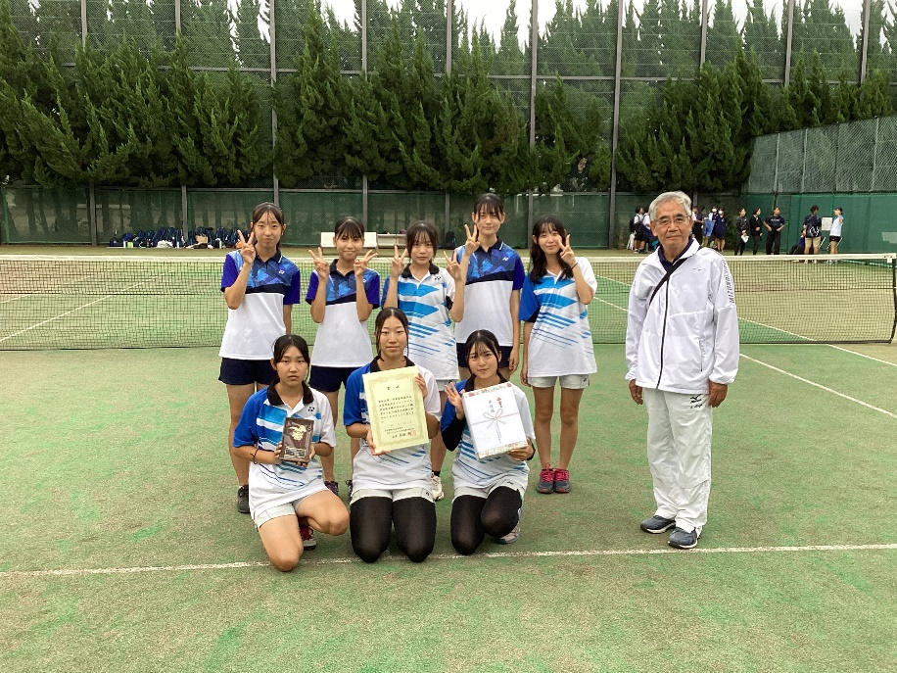
2回戦 VS 大崎高校 ②―０
3回戦 VS 練馬高校 ②―０
4回戦 VS 武蔵村山高校
②―１
準決勝 VS 杉並高校 ②―１
決勝 VS 清瀬高校 ０－②
皆様のご声援
ありがとうございます

